الجمهــــورية الجزائريـــة الديمقراطيــــة الشعبيـــة
وزارة التعليـــم العالـــي و البحث العلمـــي
جامعـة الشهيد حمة لخضـر بالـوادي
كليــة التكنولوجيــا
السنـة الأولــى ST السداســي الثانـي )2021/2022)
مقياس: أعمال تطبيقية فيزياء 2

معلومـات الطلبــة :
الاسـم، اللقـب | الفـوج | رقـم التسجيــل

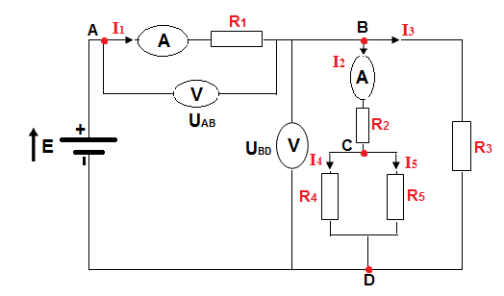
الجزء العملي للتجربــة الثالثة (قانونا كيرشوف Kirchoff)
- حققنا التركيب التجريبي المبين في الشكل أدناه حيث :
R₁=R₃=R₄=R₅=200 Ω بينما R₂ مجهولة القيمة.

أخذنا القياسات الموضحة في الجدول التالي :
U_{AB}= 1.4 v | I₁=7.5$×$10⁻³ A | E= 2 v
U_{BD}= 0.6 v | I₂=1.85$×$10⁻³ A

المطلــــــوب :
- بتطبيق قانون العقد أوجد شدة التيار I₃ , I₄ , I₅ .
......................................................................................................................................................................................................................................................................................................................................................................................................................................................................................................................................................................................................................................................
- تحقق من صحة قانون العروات عند العروة ABCDA في الدارة .
........................................................................................................................................................................................................................................................................................................................................................................................................................................................................................................................

2.غيرنا قيم التوتر E و سجلنا قيم U_{AB} و U_{BD} في كل مرة وضعنا النتائج في الجدول التالي:
6 | 4 | 2 | 0 | E(V)
4 | 2.7 | 1.4 | 0 | U_{AB}(V)
2 | 1.3 | 0.6 | 0 | U_{BD}(V)

1.2.أرسم على ورقة ملمترية المنحنيين U_{AB}=f(E) و U_{BD}=f(E) .
...........................................................................................................................................................................................................................................................................................................................................................................................................................................................................................................................................................................................................................................................
2.2.علق على كلا البيانين مع اعطاء المعادلة التجريبية لكل منهما , ثم أحسب ميل كل بيان معطيا وحدته .
..........................................................................................................................................................................................................................................................................................................................................................................................................................................................................................................................................................................................................................................................

